1. （銷售佣金計算工具）某家公司付給銷售員的酬勞是以抽佣金的方式來計算的。銷售員每週可領到$200元加上當週銷售金額的9%。舉例來說，若某位銷售員在一週內賣出了$5000元的商品，那麼那一週他便可領到$200加$5000的9%，即$650元。請撰寫一個C程式，輸入每個銷售員上週的銷售額，然後計算並顯示他的收入。請一次處理一個銷售員的資料。以下是輸入／輸出對話的範例。  
   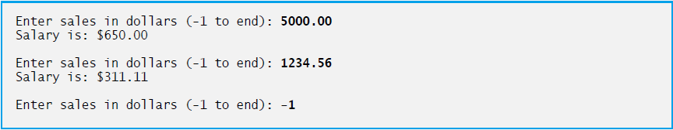
2. （檢查數字是否為質數）質數是大於1的任何自然數，只能由1和數字本身整除。請編寫一個讀取整數並確定它是否為質數的C程式。
3. （阿姆斯壯數）阿姆斯壯數是一個n位數，其各位數字的n次方和等於該數本身。例如，數字153等於 13+53+3313+53+33，因此它是阿姆斯壯數。編寫一個程式來顯示 所有三位阿姆斯壯數。
4. 撰寫一個程式讀入一個整數(5位數以下)，判斷並印出此數中有多少個數字為9。
5. 非負整數n的階乘寫作n!n!，其定義如下：  
   n!=n×(n−1)×(n−2).....×1n!=n×(n−1)×(n−2).....×1，(n大於等於1)  
   且n!=1n!=1，(當n=0時)  
   請撰寫一個程式讀入一個非負的整數，計算並印出其階乘值。